BAB IV
HASIL PENELITIAN DAN PEMBAHASAN

4.1 Deskripsi Responden
Analisis yang digunakan dalam penelitian ini meliputi beberapa analisa yaitu analisis statistik deskriptif dan analisis PLS-SEM. Analisis statistik deskriptif berguna untuk menggambarkan respon jawaban responden dalam rata-rata dan standar deviasi. Analisis jalur dengan PLS-SEM akan digunakan untuk menguji model penelitian melalui pengukuran pengaruh antara variabel secara simultan.
Dari penyebaran kuesioner sebanyak 70 dari total responden didalam populasi, namun demikian hanya sebanyak 60 kuesioner yang dinyatakan layak untuk diolah dan dianalisa. Data selengkapnya dapat dilihat pada tabel dibawah ini:
Tabel IV.1
Ikhtisar Distribusi dan Pengambilan Kuesioner
No | Responden | Kuesioner disebar/dikirim | Kuesioner kembali | Kuesioner tidak dapat digunakan | Kuesioner dapat diolah
1 | Divisi Configuration | 9 | 9 | 2 | 7
2 | Divisi Performance | 8 | 8 | 1 | 7
3 | Divisi IT Helpdesk | 6 | 6 | 1 | 5
4 | Divisi Operational Support | 47 | 44 | 3 | 41
Jumlah |  | 70 | 67 | 7 | 60
N Sampel :60
Responden Rate : (60/70) X 100% = 85,71%
Sumber :Data primer yang diolah (2016)
4.1.1 Profil Responden
Responden pada penelitian ini adalah pengguna teknologi cloud computing yang merupakan karyawan PT Sentral Link Solutions pada divisi infrastruktur teknologi data center (ITDC). Jumlah responden pada penelitian ini adalah berjumalah 70 orang, namun data yang layak untuk diolah hanya sebanyak 60 kuesioner. Demografi responden terdiri dari usia, jenis kelamin dan pengalaman bekerja di bidang IT.
- Profil Responden Berdasarkan Usia
Pada bagian ini dijelaskan profil responden berdasarkan usia yang ditampilkan pada tabel 4.2
Tabel IV.2
Profil Responden Berdasarkan Usia
 |  | Frequency | Percent | Valid Percent | Cumulative Percent
Valid | 20-25 Tahun | 9 | 15,0 | 15,0 | 15,0
Valid | 26-30 Tahun | 15 | 25,0 | 25,0 | 40,0
Valid | > 30 Tahun | 36 | 60,0 | 60,0 | 100,0
Valid | Total | 60 | 100,0 | 100,0
Sumber :Data primer yang diolah (2016)

Setelah responden dikelompokan berdasarkan usia diketahui bahwa sebagian besar diatas 30 tahun yaitu sebesar 60%, kemudian diikuti dengan mereka yang berusia 26-30 tahun sebanyak 25% sedangkan 15% lainnya adalah mereka yang berusia 20-25 tahun.
- Profil Responden Berdasarkan Jenis Kelamin
Pada bagian ini dijelaskan profil responden berdasarkan jenis kelamin yang ditampilkan pada tabel 4.3
Tabel IV.3
Profil Responden Berdasarkan Jenis Kelamin
 |  | Frequency | Percent | Valid Percent | Cumulative Percent
Valid | Laki-laki | 54 | 90,0 | 90,0 | 90,0
Valid | Perempuan | 6 | 10,0 | 10,0 | 100,0
Valid | Total | 60 | 100,0 | 100,0
Sumber : Data primer yang diolah (2016)

Responden yang mendominasi penelitian ini berjenis kelamin laki-laki yang mencapai 54 responden atau 90%, sedangkan sisanya terdapat 6 responden adalah berjenis kelamin perempuan (10%).
- Profil Responden Berdasarkan Pengalaman Pekerjaan
Pada bagian ini dijelaskan profil responden berdasarkan pengalaman pekerjaan dibidang IT yang ditampilkan pada tabel 4.4
Tabel IV.4
Profil Responden Berdasarkan Pengalaman Pekerjaan
 |  | Frequency | Percent | Valid Percent | Cumulative Percent
Valid | < 1Tahun | 7 | 11,7 | 11,7 | 11,7
Valid | 1-2 Tahun | 7 | 11,7 | 11,7 | 23,3
Valid | 2-3Tahun | 20 | 33,3 | 33,3 | 56,7
Valid | > 3Tahun | 26 | 43,3 | 43,3 | 100,0
Valid | Total | 60 | 100,0 | 100,0
Sumber : Data primer yang diolah (2016)
Setelah responden dikelompokan berdasarkan pengalaman bekerja di bidang IT diketahui bahwa sebagian besar mempunyai pengalaman bekerja di bidang IT lebih antara 2-3 tahun yaitu sebanyak 20 (33,3%) sedangkan responden yang memiliki pengalaman lebih dari 3 tahun sebanyak 26 responden (43,3%), sedangkan sisanya 14 responden (23,4%) memiliki pengalaman dibidang IT kurang 2 tahun.
4.2 Analisis Statistik Deskriptif
Statistik deskriptif berguna untuk mengatahui distribusi respon setiap responden terhadap setiap butir pertanyaan dalam kuesioner. Ukuran statistik deskriptif yang digunakan terdiri atas presentase respon, rata-rata dan standar deviasi.
4.2.1 Data Skor Persepsi Kegunaan (Perceived Usefulness)
Berdasarkan hasil penelitian, dari 6 pertanyaan tentang persepsi kegunaan (perceived usefulness). Skor empirik menyebar antara skor terendah 11 dan skor tertinggi 29. Besaran-besaran variabel ini secara lengkap diikhtisarkan seperti tabel berikut ini :
Tabel IV.5
Besaran Data Persepsi Kegunaan

N | Valid | 60
N | Missing | 0
Mean |  | 19,25
Median |  | 19,50
Mode |  | 18ª
Std. Deviation |  | 4,814
Variance |  | 23,174
Range |  | 18
Minimum |  | 11
Maximum |  | 29
Sumber : Data primer yang diolah (2016)
Tabel IV.6
Distribusi Frekuensi Skor Persepsi Kegunaan

No | Interval Kelas | Batas Bawah | Batas Atas | Frekuensi Absolut |  | Frekuensi Relatif (%)
1 | 11-16 | 10,5 | 16,5 | 20 |  | 33,3
2 | 17-22 | 16,5 | 22,5 | 22 |  | 36,7
3 | 23-29 | 22,5 | 29,5 | 18 |  | 30
Jumlah |  |  |  | 60 | 100
Sumber : Data primer yang diolah (2016)
Berdasarkan tabel 4.6 tentang distribusi frekuensi diatas, bila skor responden dikelompokkan, maka didapat 30% diatas rerata, sedangkan 36,7% masuk kedalam rerata dan 33,3% dibawah rerata. Angka diatas menunjukkan bahwa 66,7% persepsi responden terkait persepsi manfaat dari Cloud Computing VMware vSphere untuk membantu meningkatkan kinerja sangat positif, sedangkan 33,3% persepsi responden terkait persepsi manfaat dari Cloud Computing VMware vSphere kurang membantu dalam meningkatkan kinerja mereka.
4.2.2 Data Skor Persepsi Kemudahan Pengguna (Perceived Ease of Use)
Berdasarkan hasil penelitian, dari 6 pertanyaan tentang persepsi kemudahan pengguna (perceived ease of use). Skor empirik menyebar antara 10 dan skor tertinggi 27. Besaran-besaran variabel ini secara lengkap diikhtisarkan seperti tabel berikut ini :

Tabel IV.7
Besaran Data Persepsi Kemudahan

N | Valid | 60
N | Missing | 0
Mean |  | 18,53
Median |  | 18,50
Mode |  | 15ª
Std. Deviation |  | 4,048
Variance |  | 16,389
Range |  | 17
Minimum |  | 10
Maximum |  | 27
Sumber : Data primer yang diolah (2016)

Tabel IV.8
Distribusi Frekuensi Skor Persepsi Kemudahan

No | Interval Kelas | Batas Bawah | Batas Atas | Frekuensi Absolut | Frekuensi Relatif(%)
1 | 10-15 | 10,5 | 15,5 | 17 | 28,3
2 | 16-21 | 15,5 | 21,5 | 25 | 41,7
3 | 22-27 | 21,5 | 27,5 | 18 | 30,0
Jumlah |  |  |  | 60 | 100,0
Sumber : Data primer yang diolah (2016)
Berdasarakan tabel 4.8 tentang distribusi frekuensi diatas, bila skor responden dikelompokan, maka didapt 30% diatas rerata, sedangkan 41,7% masuk kedalam rerata dan 28,3% dibawah rerata. Angka diatas menunjukkan bahwa 71,7% responden berpendapat bahwa teknologi cloud computing mudah digunakan, sedangkan 28,3% berpendapat bahwa teknologi cloud computing sulit digunakan.
4.2.3 Data Skor Minat Pemanfaatan Teknologi (Behavioral Intention to Use)
Berdasarkan hasil penelitian, dari 4 pertanyaan tentang minat perilaku menggunakan teknologi. Skor empirik menyebar antara skor terendah 8 dan skor tertinggi 19. Besaran-besaran variabel ini secara lengkap diikhtisarkan seperti berikut ini :
Tabel IV.9
Besaran Data Minat Pemanfaatan Teknologi

N | Valid | 60
N | Missing | 0
Mean |  | 13,38
Median |  | 13,00
Mode |  | 13
Std. Deviation |  | 2,484
Variance |  | 6,173
Range |  | 11
Minimum |  | 8
Maximum |  | 19
Sumber : Data primer yang diolah (2016)

Tabel IV.10
Distribusi Frekuensi Skor Minat Pemanfaatan Teknologi

No | Interval Kelas | Batas Bawah | Batas Atas | Frekuensi Absolut | Frekuensi Relatif(%)
1 | 8-11 | 7,5 | 11,5 | 14 | 23,3
2 | 12-15 | 11,5 | 15,5 | 33 | 55
3 | 16-19 | 15,5 | 19,5 | 13 | 21,7
Jumlah |  |  |  | 60 | 100,0
Sumber : Data primer yang diolah (2016)
Berdasarkan tabel 4.10 tentang distribusi frekuensi diatas, bila skor responden dikelompokan, maka didapat 21,7% diatas rerata, sedangkan 55% masuk kedalam rerata dan 23,3% dibawah rerata. Angka diatas menunjukkan bahwa 77,7% responden memiliki minat yang tinggi menggunakan teknologi cloud computing, sedangkan 23,3% responden memiliki minat yang rendah menggunakan teknologi cloud computing.
4.2.4 Data Skor Penggunaan Teknologi Cloud Computing (Actual Technology Use)
Berdasarkan hasil penelitian, dari 5 pertanyaan tentang penggunaan teknologi coloud computing. Skor empirik menyebar antara skor terendah 7 dan skor tertinggi 22. Besaran-besaran variabel ini secara lengkap diikhtisarkan seperti berikut ini :
Tabel IV.11
Besaran Data Penggunaan Teknologi Cloud Computing

N | Valid | 60
N | Missing | 0
Mean |  | 14,92
Median |  | 15,00
Mode |  | 15ª
Std. Deviation |  | 3,670
Variance |  | 13,468
Range |  | 15
Minimum |  | 7
Maximum |  | 22
Sumber : Data primer yang diolah (2016)
Tabel IV.12
Distribusi Frekuensi Skor Penggunaan Teknologi Cloud Computing

No | Interval Kelas | Batas Bawah | Batas Atas | Frekuensi Absolut | Frekuensi Relatif(%)
1 | 7-11 | 6,5 | 11,5 | 11 | 18,3
2 | 12-16 | 11,5 | 16,5 | 29 | 48,3
3 | 17-22 | 16,5 | 22,5 | 20 | 33,3
Jumlah |  |  |  | 60 | 100,0
Sumber : Data primer yang diolah (2016)
Berdasarkan tabel 4.12 tentang distribusi frekuensi diatas, bila skor responden dikelompokan, maka didapat 33,3% diatas rerata, sedangkan 48,3% masuk kedalam rerata dan 18,3% dibawah rerata. Angka diatas menunjukkan bahwa 81,7% menggunakan teknologi cloud computing dengan frekuensi tinggi, sedangkan 18,3% , responden menggunakan teknologi cloud computing dengan frekuensi rendah.

4.3 Analisis PLS-SEM
Analisis dalam variance-based SEM atau PLS-SEM berguna untuk menguji apakah terdapat pengaruh antara variabel yang dihipotesiskan sebelumnya secara simultan baik hubungan antara variabel laten dengan indikator atau butir pertanyaan yang mengukurnya maupun antara variabel laten dengan variabel laten lainnya. Langkah awal dalam analisa PLS-SEM adalah evaluasi model pengukuran (outer model) yang meliputi pemeriksaan validitas konvergen dan validitas diskriminan. Langkah analisa selanjutnya adalah evaluasi pengujian hipotesis inner model yang dilakukan bertahap dengan pendekatan trimming model untuk mencari model terbaik.

4.3.1 Evaluasi Model Pengukuran (Outer Model)
Evaluasi model PLS-SEM ini adalah memeriksa seberapa baik hubungan antara variabel laten dengan indikatornya serta melihat seberapa jauh tingkat keandalan indikator dalam mengukur variabel laten tersebut melalui pengukuran korelasi yang paling kuat. Analisis ini dilakukan dengan beberapa ukuran pengujian yaitu validitas konvergen dan validitas diskriminan. validitas konvergen meliputi loading factor, AVE dan communality. Pengolahan data menggunakan perangkat lunak statistik SmartPLS 2.0.
- Uji Validitas Konvergen
Tahap awal dalam evaluasi model pengukuran adalah melalui perhitungan loading factor. Indikator mengukur variabel laten memiliki korelasi yang paling kuat yang dilihat dari nilai loading factor (LF). Bila nilai LF diatas 0,7 maka dinyatakan bahwa indikator tersebut memiliki tingkat validitas yang sesuai dengan persyaratan penelitian. Dari hasil proses pengolahan data pertama beberapa indikator PU6, PEU1, PEU3, BIU1 dan ATU4 dianggap tidak memiliki tingkat validitas yang baik dengan nilai LF rendah, seperti terlihat pada tabel berikut :
Tabel IV.13
Loading Factor Pengolahan Data Tahap Pertama
 | ATU | BIU | PEU | PU
ATU1 | 0,869525
ATU2 | 0,832706
ATU3 | 0,899460
ATU4 | 0,459921
ATU5 | 0,862663
BIU1 |  | 0,226774
BIU2 |  | 0,846912
BIU3 |  | 0,762245
BIU4 |  | 0,915426
PEU1 |  |  | 0,281103
PEU2 |  |  | 0,936818
PEU3 |  |  | 0,406933
PEU4 |  |  | 0,872995
PEU5 |  |  | 0,855047
PEU6 |  |  | 0,936818
PU1 |  |  |  | 0,930773
PU2 |  |  |  | 0,922583
PU3 |  |  |  | 0,881299
PU4 |  |  |  | 0,893505
PU5 |  |  |  | 0,900959
PU6 |  |  |  | 0,448634
Sumber : Data primer yang diolah (2016)
Kelima indikator tersebut merupakan indikator hasil respesifikasi dan akan diabaikan pada pengolahan data selanjutnya karena dianggap tidak memiliki korelasi yang baik terhadap terhadap variabel yang akan diukurnya.
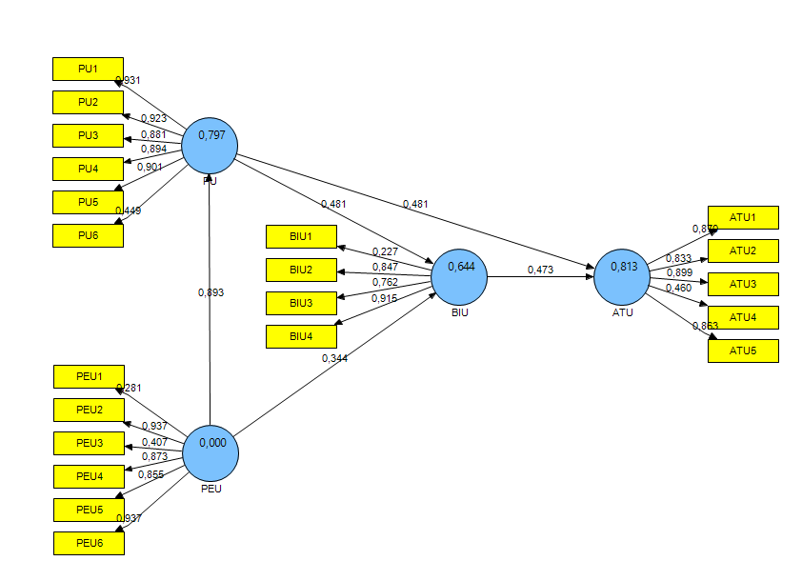
Sumber : Pengolahan data dengan SmartPLS (2016)

Gambar IV.1
Evaluasi Model Pengukuran Tahap Pertama

Untuk hasil loading factor pada pengolahan tahap kedua setelah dilakukan respesifikasi indikator adalah seperti tabel berikut :
Tabel IV.14
Loading Factor Pengolahan Data Tahap Kedua
 | ATU | BIU | PEU | PU
ATU1 | 0,888877
ATU2 | 0,844458
ATU3 | 0,903932
ATU5 | 0,864554
BIU2 |  | 0,858131
BIU3 |  | 0,774507
BIU4 |  | 0,908476
PEU2 |  |  | 0,955537
PEU4 |  |  | 0,880260
PEU5 |  |  | 0,849106
PEU6 |  |  | 0,955537
PU1 |  |  |  | 0,928530
PU2 |  |  |  | 0,925290
PU3 |  |  |  | 0,895713
PU4 |  |  |  | 0,893586
PU5 |  |  |  | 0,914738
Sumber : Data primer yang diolah (2016)
Setelah dilakukan pengolah data kedua terlihat nilai loading factor pada semua indikator yang digunakan sudah sesuai dengan nilai yang diharapkan seperti pada tabel 4.14.
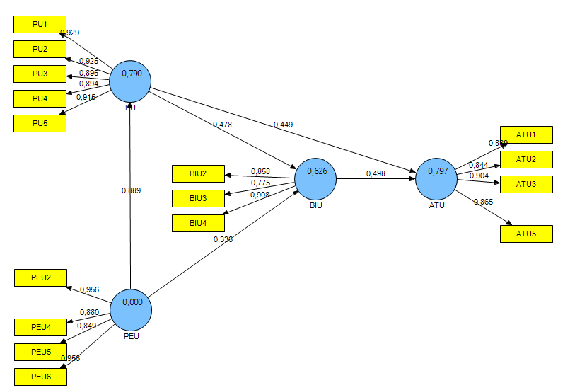
Sumber : Pengolahan data dengan SmartPLS (2016)
Gambar IV.2
Evaluasi Pengukuran Tahap Kedua
Selain dengan melihat nilai loading factor, pemeriksaan validitas konvergen lainnya adalah dengan melihat nilai AVE untuk menunjukkan besarnya varian indikator yang didukung oleh variabel laten. Rule of thumbs nilai AVE diatas 0,5 menunjukkan kecukupan validitas konvergen. Hasil pengolahan nilai AVE dapat dilihat pada tabel berikut ini :
Tabel IV.15
Nilai AVE
 | AVE
ATU | 0,766940
BIU | 0,720526
PEU | 0,830485
PU | 0,831174
Sumber : Data primer yang diolah (2016)

Dari hasil pengolahan data diatas, dapat diketahui bahwa nilai AVE untuk semua variabel lebih besar 0,5 sehingga telah memenuhi syarat yang ditentukan. Validitas konvergen dari pengolahan data loading factor dan nilai AVE sudah terpenuhi yang menunjukkan indikator-indikator dalam variabel yang digunakan sudah memiliki korelasi yang baik sesuai dengan persyaratan penelitian ini. Dengan demikian akan dilanjutkan pada pengujian validitas diskriminan.
- Uji Validitas Diskriminan
Maksud dari pengujian ini adalah bahwa setiap variabel laten harus mampu berkorelasi kuat dengan indikatornya dan berkorelasi lemah dengan indikator dari variabel laten lainnya. Hal ini untuk menunjukkan bahwa varians yang terbagi dari variabel laten lebih kuat terdistribusi terhadap indikator-indikator yang mengukurnya dan membagi varians lebih lemah kepada indikator dari blok variabel laten lainnya. Pemeriksaan ini dilakukan dengan dua tahap yaitu cross loading dan membandingkan akar AVE dengan korelasi antara variabel laten. Berikut merupakan tahapan dalam uji validitas diskriminan :
- Cross Loading
Cross loading berisi tabel korelasi antara setiap variabel laten dengan indikatornya serta korelasi dengan indikator dari blok variabel laten lainnya. Suatu variabel laten memiliki sifat validitas diskriminan yang baik bila korelasi dengan indikatornya lebih tinggi dibandingkan korelasi dengan indikator laten blok lainnya.

- Cross Loading Variabel ATU
Tabel IV.16
Cross Loading Variabel ATU
 | ATU | BIU | PEU | PU
ATU1 | 0,888877 | 0,718730 | 0,741540 | 0,735715
ATU2 | 0,844458 | 0,741331 | 0,702985 | 0,775576
ATU3 | 0,903932 | 0,780664 | 0,756306 | 0,764036
ATU5 | 0,864554 | 0,721722 | 0,737141 | 0,642758
Sumber : Data primer yang diolah (2016)
Seperti terlihat pada tabel 4.16, terdapat 4 indikator ATU yang valid dimana keempat indikator tersebut mempunyai korelasi yang tinggi dengan variabel laten ATU antara 0,844458 – 0,903932. Sedangkan korelasi ATU1, ATU2, ATU3 dan ATU5 dengan variabel laten lainnya lebih rendah dari nilai korelasinya dengan variabel laten ATU. Rata-rata di dalam variabel ATU memiliki nilai korelasi cross loading sebesar 0,875455 lebih besar dari nilai parameter yang disyaratkan yaitu 0,7. Hal ini menunjukkan bahwa 4 indikator didalam ATU memiliki sifat validitas diskriminan yang baik.
- Cross Loading Variabel BIU
Tabel IV.17
Cross Loading Variabel BIU
 | ATU | BIU | PEU | PU
BIU2 | 0,725372 | 0,858131 | 0,636233 | 0,722025
BIU3 | 0,627469 | 0,774507 | 0,537711 | 0,545657
BIU4 | 0,792387 | 0,908476 | 0,745553 | 0,695795
Sumber : Data primer yang diolah (2016)
Seperti terlihat pada tabel 4.17, terdapat 3 indikator BIU yang valid dimana ketiga indikator tersebut mempunyai korelasi yang tinggi dengan variabel laten BIU antara 0,774507 – 0,908476. Sedangkan korelasi BIU2, BIU3 dan BIU4 dengan variabel laten lainnya lebih rendah dari nilai korelasinya dengan variabel laten BIU. Rata-rata didalam variabel BIU memiliki nilai korelasi cross loading sebesar 0,847038 lebih dari nilai parameter yang disyaratkan yaitu 0,7. Hal ini meunjukan bahwa 3 indikator didalam BIU memiliki sifat validitas diskriminan yang baik.
- Cross Loading Variabel PEU
Tabel IV.18
Cross Loading Variabel PEU
 | ATU | BIU | PEU | PU
PEU2 | 0,795846 | 0,732527 | 0,955537 | 0,802994
PEU4 | 0,735030 | 0,606441 | 0,880260 | 0,830861
PEU5 | 0,726628 | 0,693965 | 0,849106 | 0,802219
PEU6 | 0,795846 | 0,732527 | 0,955537 | 0,802994
Sumber : Data primer yang diolah (2016)
Seperti terlihat pada tabel IV.18, terdapat 4 variabel indikator PEU yang valid dimana keempat indikator tersebut mempunyai korelasi yang tinggi dengan variabel laten PEU antara 0,849106 – 0,955537. Sedangkan korelasi PEU2, PEU4, PEU5 dan PEU6 dengan variabel laten lainnya lebih rendah dari nilai korelasinya dengan variabel laten PEU. Rata-rata didalam variabel PEU memiliki nilai korelasi cross loading sebesar 0,91011 lebih besar dari nilai parameter yang disyaratkan yaitu 0,7. Hal ini menunjukkan bahwa 4 indikator didalam PEU memiliki sifat validitas diskriminan yang baik.
- Cross Loading Variabel PU
Tabel IV.19
Cross Loading Variabel PU
 | ATU | BIU | PEU | PU
PU1 | 0,814756 | 0,786127 | 0,864381 | 0,928530
PU2 | 0,770386 | 0,692058 | 0,823505 | 0,925290
PU3 | 0,717870 | 0,668109 | 0,768803 | 0,895713
PU4 | 0,722775 | 0,658152 | 0,780516 | 0,893586
PU5 | 0,776762 | 0,724532 | 0,808038 | 0,914738
Sumber : Data primer yang diolah (2016)
Seperti terlihat pada tabel IV.19, terdapat 5 variabel indikator PU yang valid dimana kelima indikator tersebut mempunyai korelasi yang tinggi dengan variabel laten PU antara 0,893586 – 0,928530. Sedangkan korelasi PU1, PU2, PU3, PU4 dan PU5 dengan variabel laten lainnya lebih rendah dari nilai korelasinya dengan variabel laten PU. Rata-rata didalam variabel PU memiliki nilai korelasi cross loading sebesar 0,911571 lebih besar dari nilai parameter yang disyaratkan yaitu 0,7. Hal ini menunjukkan bahwa 5 indikator didalam PU memiliki sifat validitas diskriminan yang baik.
- Akar kuadrat AVE dan korelasi antara konstruk laten
Tahap lain dalam pemeriksaan validitas diskriminan adalah membandingkan nilai korelasi antara variabel laten dengan akar AVE. Suatu variabel laten memiliki validitas diskriminan yang baik jika korelasi antara variabel laten dengan variabel laten lainnya lebih rendah dari akar AVE. Pada tabel 4.20 terlihat akar AVE memiliki nilai yang lebih tinggi dibandingkan dengan koefisien variabel pada tabel 4.21. Sebagai contoh untuk akar AVE pada variabel laten BIU adalah 0,848839 sedangkan maksimum koefisien korelasi variabel BIU adalah 0,776220 dengan variabel laten PU. Maka akar AVE BIU lebih besar dibandingkan korelasi dengan variabel laten lainnya, dan pengujian tersebut juga dilakukan pada masing-masing variabel laten yang lain.
Tabel IV.20
Akar Kuadrat AVE
 | AVE | AKAR AVE
ATU | 0,766940 | 0,875751
BIU | 0,720526 | 0,848838
PEU | 0,830485 | 0,911309
PU | 0,831174 | 0,911687
Sumber : Data primer yang diolah (2016)
Tabel IV.21
Koefisien Korelasi Antar Konstruk Laten
 | ATU | BIU | PEU | PU
ATU | 1,000000
BIU | 0,846740 | 1,000000
PEU | 0,838687 | 0,760301 | 1,000000
PU | 0,835637 | 0,776159 | 0,888690 | 1,000000
Sumber : Data primer yang diolah (2016)
Secara keseluruhan berdasarkan pemeriksaan cross loading dengan membandingkan nilai korelasi antara setiap indikator dengan variabel latennya sendiri dan variabel laten blok lainnya menunjukkan bahwa semua indikator mampu mengukur variabel latennya sendiri dengan baik.
- Uji Reliabilitas
Setelah uji validitas maka dilanjutkan pada pengujian reliabilitas dengan mengukur konsistensi internal alat uji ukur. Reliabilitas menunjukkan akurasi, konsistensi dan ketepatan suatu alat ukur dalam melakukan pengukuran (Hartono, 2008a dalam Abdillah dan Mustakini, 2015:196). Uji reliabilitas dalam PLS dapat menggunakan dua metode, yaitu Cronbach’s alpha dan composite reliability. Cronbach’s alpha mengukur batas bawah nilai reliabilitas suatu konstruk, sedangkan composite reliability mengukur nilai sesungguhnya reliabilitas suatu konstruk (Chin, 1995). Namun, composite reliability dinilai lebih baik dalam mengestimasi konsistensi internal suatu konstruk (Salisbury et al., 2002 dalam Abdillah dan Mustakini, 2015:196). Uji reliabilitas dalam penelitian ini menggunakan nilai parameter pengukuran lebih besar dari 0,6. Pada tabel 4.22 terlihat nilai composite reliability dari setiap variabel mempunyai nilai lebih dari 0,6 yang menunjukkan adanya tingkat kehandalan yang tinggi sebagai alat ukur sesuai dengan persyaratan statistik pada penelitian ini.
Tabel IV.22
Composite Reliability
 | Composite Reliability
ATU | 0,929349
BIU | 0,885080
PEU | 0,951327
PU | 0,960953
Sumber : Data primer yang diolah (2016)
Setelah pengujian validitas dan reliabilitas maka langkah selanjutnya adalah pengujian inner model atau model struktural yang menghubungkan ada atau tidaknya pengaruh antara variabel laten.
4.3.2 Evaluasi Model Struktural (Inner Model)
Dalam menilai model struktural dengan PLS dimulai dengan melihat R-square untuk setiap variabel laten dependen. Nilai R-square dapat menunjukkan kekuatan dari model dimana nilai 0,67, 0,33 dan 0,19 akan menunjukkan model tersebut kuat, moderate, atau lemah. Tabel 4.23 merupakan hasil estimasi R-square dengan menggunakan smartPLS.
Tabel IV.23
R-square
 | R Square | Level
ATU | 0,797049 | Kuat
BIU | 0,626089 | Moderate
PEU
PU | 0,789770 | Kuat
Sumber : Data primer yang diolah (2016)
Dilihat dari hasil Output R-square (R²) pada tabel diatas, mengindikasikan bahwa model struktural (inner model) pada penelitian ini termasuk kategori kuat dan moderate.

Tabel 4.23 menunjukkan bahwa nilai R-square variabel persepsi penggunaan teknologi (ATU) adalah sebesar 0,797049. Hal ini menunjukkan bahwa 79,7049% variabel penggunaan teknologi (ATU) dapat dipengaruhi oleh variabel minat perilaku menggunakan teknologi (BIU), sedangkan sisanya dipengaruhi oleh variabel lain diluar yang diteliti. Nilai R-square untuk variabel minat perilaku menggunakan teknologi (BIU) adalah sebesar 0,626089. Hal ini berarti bahwa 62,6089% variabel minat perilaku menggunakan teknologi (BIU) dapat dipengaruhi oleh variabel persepsi kemudahan (PEU) dan persepsi kegunaan (PU), sedangkan sisanya dipengaruhi oleh variabel lain diluar yang diteliti. Nilai R-square untuk variabel persepsi kegunaan (PU) adalah sebesar 0,789770. Hal ini berarti bahwa 78,9770% variabel persepsi kegunaan (PU) dapat dipengaruhi oleh variabel persepsi kemudahan (PEU), sedangkan sisanya dipengaruhi oleh variabel lain diluar yang diteliti.

4.4 Uji Hipotesis
Pengujian hipotesis dilakukan dengan melihat output path coefficient dari hasil resampling bootstrap. Menurut Hartono (2008a) dalam Abdillah dan Mustakini (2015:211), ukuran signifikansi keterdukunagan hipotesis dapat digunakan perbandinagn nilai T-table dan T-statistic. Jika nilai T-statistic lebih tinggi dari pada T-table, berarti hipotesis terdukung. Untuk tingkat keyakinan 95% (alpha 5 persen) adalah 1,96. Pengujian hipotesis dilakukan dengan melihat output path coefficient dari hasil resampling bootstrap dapat dilihat pada tabel berikut ini:

Tabel IV.24
Path Coefficient
 | Original Sample (O) | Sample Mean (M) | Standard Deviation (STDEV) | Standard Error (STERR) | T Statistics (|O/STERR|)
BIU -> ATU | 0,498400 | 0,505006 | 0,125683 | 0,125683 | 3,965543
PEU -> BIU | 0,335522 | 0,350737 | 0,163497 | 0,163497 | 2,052157
PEU -> PU | 0,888690 | 0,889813 | 0,034871 | 0,034871 | 25,485381
PU -> ATU | 0,448800 | 0,442936 | 0,132376 | 0,132376 | 3,390330
PU -> BIU | 0,477983 | 0,459605 | 0,180594 | 0,180594 | 2,646728
Sumber : Data primer yang diolah (2016)
- Hasil Pengujian Hipotesis H1
Diduga minat perilaku menggunakan teknologi (behavioral intention to use) cloud computing mempunyai pengaruh positif signifikan terhadap penggunaan teknologi cloud computing (actual technology use). Hasil pengujian hipotesis (H1) untuk penelitian ini adalah sebagai berikut :
H0 : T-Statistic < 1,96 , Artinya variabel minat perilaku menggunakan teknologi (behavioral intention to use ) cloud computing tidak mempunyai pengaruh terhadap penggunaan teknologi cloud computing (actual technology use).
Ha : T-Statistic > 1,96 , Artinya variabel minat perilaku menggunakan teknologi (behavioral intention to use) cloud computing mempunyai pengaruh positif signifikan terhadap penggunaan teknologi cloud computing (actual technology use).
Output Path Coefficient dari hubungan BIU dengan ATU dapat dilihat pada tabel berikut :

Tabel IV.25
Path Coefficient BIU Terhadap ATU
 | Original Sample (O) | Sample Mean (M) | Standard Deviation (STDEV) | Standard Error (STERR) | T Statistics (|O/STERR|)
BIU -> ATU | 0,498400 | 0,505006 | 0,125683 | 0,125683 | 3,965543
Sumber : Data primer yang diolah (2016)
Tabel 4.25 menunjukkan adanya pengaruh positif antara konstruk BIU terhadap ATU dengan nilai koefisien sebesar 0,498400 dan signifikan pada taraf 5%. Hal ini dibuktikan dari besarnya nilai t-statistic untuk konstruk BIU terhadap ATU diatas 1,96 yaitu sebesar 3,965543. Jadi dapat disimpulkan bahwa Ha dapat diterima.
- Hasil Pengujian Hipotesis H2
Diduga persepsi kemudahan (perceived ease of use ) mempunyai pengaruh positif signifikan terhadap minat perilaku menggunakan teknologi (behavioral intention to use) cloud computing. Hasil pengujian hipotesis (H2) untuk penelitian ini adalah sebagai berikut :
H0 : T-Statistic < 1,96 , Artinya variabel persepsi kemudahan (perceived ease of use) tidak mempunyai pengaruh terhadap minat perilaku menggunakan teknologi (behavioral intention to use) cloud computing.
Ha : T-Statistic > 1,96 , Artinya variabel persepsi kemudahan (perceived ease of use) mempunyai pengaruh positif signifikan terhadap minat perilaku menggunakan teknologi (behavioral intention to use) cloud computing.
Output Path Coefficient dari hubungan PEU dengan BIU dapat dilihat pada tabel berikut :
Tabel IV.26
Path Coefficient PEU Terhadap BIU
 | Original Sample (O) | Sample Mean (M) | Standard Deviation (STDEV) | Standard Error (STERR) | T Statistics (|O/STERR|)
PEU -> BIU | 0,335522 | 0,350737 | 0,163497 | 0,163497 | 2,052157
Sumber : Data primer yang diolah (2016)
Tabel 4.26 menunjukkan adanya pengaruh positif antara konstruk PEU terhadap BIU dengan nilai koefisien sebesar 0,335522 dan signifikan pada taraf 5%. Hal ini dibuktikan dari besarnya nilai t-statistic untuk konstruk PEU terhadap BIU diatas 1,96 yaitu sebesar 2,052157. Jadi dapat disimpulkan bahwa Ha dapat diterima.
- Hasil Pengujian Hipotesis H3
Diduga persepsi kemudahan (perceived ease of use ) mempunyai pengaruh positif signifikan terhadap persepsi kegunaan (perceived usefulness). Hasil pengujian hipotesis (H3) untuk penelitian ini adalah sebagai berikut :
H0 : T-Statistic < 1,96 , Artinya variabel persepsi kemudahan (perceived ease of use) tidak mempunyai pengaruh terhadap persepsi kegunaan teknologi (perceived usefulness) cloud computing.
Ha : T-Statistic > 1,96 , Artinya variabel persepsi kemudahan (perceived ease of use) mempunyai pengaruh positif signifikan terhadap persepsi kegunaan teknologi (perceived usefulness) cloud computing.
Output Path Coefficient dari hubungan PEU dengan PU dapat dilihat pada tabel berikut :

Tabel IV.27
Path Coefficient PEU Terhadap PU
 | Original Sample (O) | Sample Mean (M) | Standard Deviation (STDEV) | Standard Error (STERR) | T Statistics (|O/STERR|)
PEU -> PU | 0,888690 | 0,889813 | 0,034871 | 0,034871 | 25,485381
Sumber : Data primer yang diolah (2016)
Tabel 4.27 menunjukkan adanya pengaruh positif antara konstruk PEU terhadap PU dengan nilai koefisien sebesar 0,888690 dan signifikan pada taraf 5%. Hal ini dibuktikan dari besarnya nilai t-statistic untuk konstruk PEU terhadap PU diatas 1,96 yaitu sebesar 25,485381. Jadi dapat disimpulkan bahwa Ha dapat diterima.
- Hasil Pengujian Hipotesis H4
Diduga persepsi kegunaan (perceived usefulness ) mempunyai pengaruh positif signifikan terhadap penggunaan teknologi cloud computing (actual technology use). Hasil pengujian hipotesis (H4) untuk penelitian ini adalah sebagai berikut :
H0 : T-Statistic < 1,96 , Artinya variabel persepsi kegunaan (perceived usefulness) tidak mempunyai pengaruh terhadap penggunaan teknologi cloud computing (actual technology use).
Ha : T-Statistic > 1,96 , Artinya variabel persepsi kegunaan (perceived usefulness) mempunyai pengaruh positif signifikan terhadap penggunaan teknologi cloud computing (actual technology use).
Output Path Coefficient dari hubungan PU dengan ATU dapat dilihat pada tabel berikut :

Tabel IV.28
Path Coefficient PU Terhadap ATU
 | Original Sample (O) | Sample Mean (M) | Standard Deviation (STDEV) | Standard Error (STERR) | T Statistics (|O/STERR|)
PU -> ATU | 0,448800 | 0,442936 | 0,132376 | 0,132376 | 3,390330
Sumber : Data primer yang diolah (2016)
Tabel 4.28 menunjukkan adanya pengaruh positif antara konstruk PU terhadap ATU dengan nilai koefisien sebesar 0,448800 dan signifikan pada taraf 5%. Hal ini dibuktikan dari besarnya nilai t-statistic untuk konstruk PU terhadap ATU diatas 1,96 yaitu sebesar 3,390330. Jadi dapat disimpulkan bahwa Ha dapat diterima.
- Hasil Pengujian Hipotesis H5
Diduga persepsi kegunaan (perceived usefulness ) mempunyai pengaruh positif signifikan terhadap minat perilaku menggunakan teknologi (behavioral intention to use) cloud computing. Hasil pengujian hipotesis (H5) untuk penelitian ini adalah sebagai berikut :
H0 : T-Statistic < 1,96 , Artinya variabel persepsi kegunaan (perceived usefulness) tidak mempunyai pengaruh terhadap minat perilaku menggunakan teknologi (behavioral intention to use) cloud computing.
Ha : T-Statistic > 1,96 , Artinya variabel persepsi kegunaan (perceived usefulness) mempunyai pengaruh positif signifikan terhadap minat perilaku menggunakan teknologi (behavioral intention to use) cloud computing.
Output Path Coefficient dari hubungan PU dengan BIU dapat dilihat pada tabel berikut :
Tabel IV.29
Path Coefficient PU Terhadap BIU
 | Original Sample (O) | Sample Mean (M) | Standard Deviation (STDEV) | Standard Error (STERR) | T Statistics (|O/STERR|)
PU -> BIU | 0,477983 | 0,459605 | 0,180594 | 0,180594 | 2,646728
Sumber : Data primer yang diolah (2016)
Tabel 4.29 menunjukkan adanya pengaruh positif antara konstruk PU terhadap BIU dengan nilai koefisien sebesar 0,477983 dan signifikan pada taraf 5%. Hal ini dibuktikan dari besarnya nilai t-statistic untuk konstruk PU terhadap BIU diatas 1,96 yaitu sebesar 2,646728. Jadi dapat disimpulkan bahwa Ha dapat diterima.
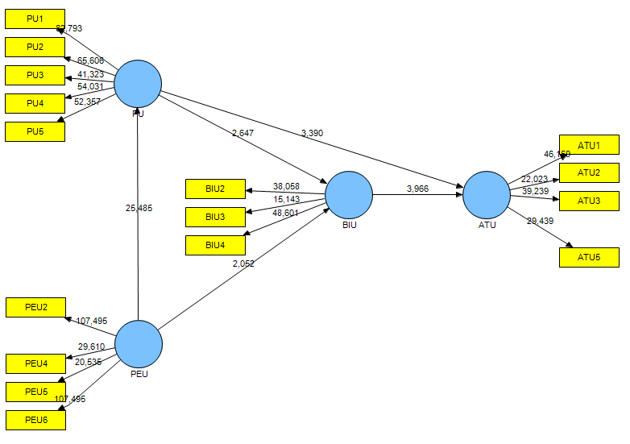
Sumber : Pengolahan data dengan SmartPLS (2016)
Gambar IV.3
Output Path Coefficient dari Hasil Resampling Bootstrap

